
HSB:s Brf Jordabalken
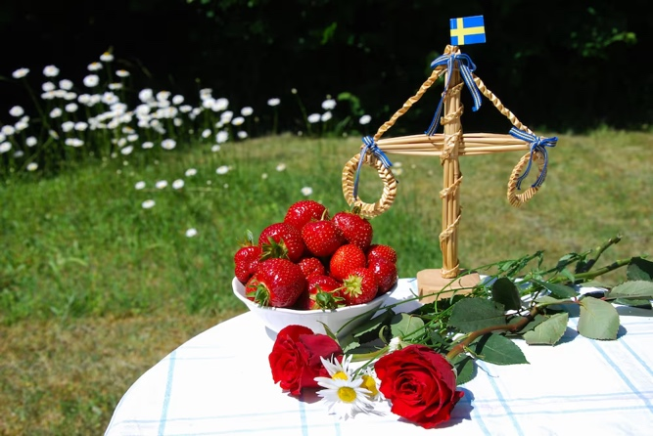

MEDLEMSINFORMATION

Vi har haft ett inbrottsförsök i ett av cykelförråden på 30-gården. Det var ett misslyckat försök då man inte kom in, men man lyckades ändå förstöra dörren en del, vilket kommer att fixas av hantverkare.
Då det finns många cyklar i våra cykelrum, växlade, oväxlade, med eller utan el, gamla, nya, billigare och dyrare som kan locka till inbrott, planerar vi ett par åtgärder för att göra det svårare för eventuella tjuvar.

- Vi kommer att montera brytskydd på samtliga dörrar till cykelrum.
- Vi tar ner alla skyltar som säger cykelrum, då de ju leder tjuven rätt.

Nyinflyttade kan få muntlig info om cykelrummet plats.

Rabatter och buskage
För er information vill vi också berätta att arbetet med rabatter, buskage och häckar löper över tid. Markkompaniet har många uppdrag och kommer hit i omgångar.

Sohailas semester infaller v 29 – 32, då har vi en ersättare på plats.

Vi önskar er alla en fin och skön midsommar och sommar! Hälsningar Styrelsen



